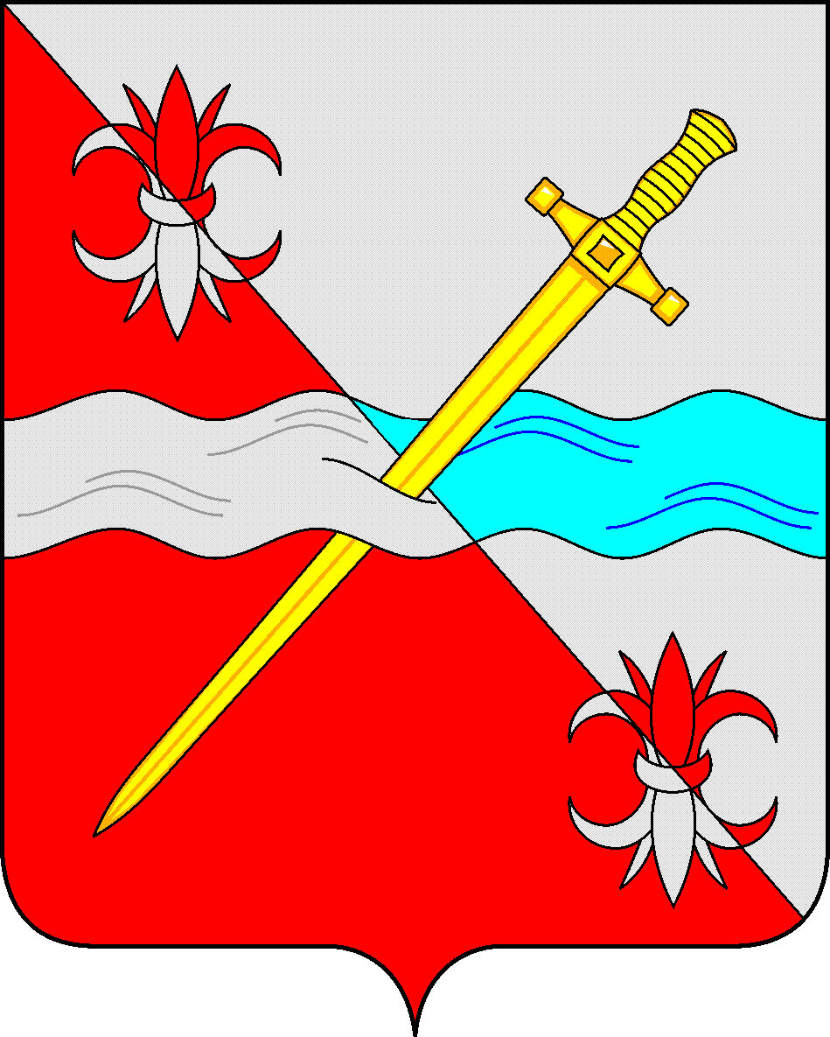0
СОВЕТ
депутатов Советского городского округа
Ставропольского края

РЕШЕНИЕ

25 августа 2021 г. № 484
г. Зеленокумск

Об утверждении сводных показателей объектов муниципальной собственности Советского городского округа Ставропольского края

В соответствии с Положением о порядке управления и распоряжения имуществом, находящимся в муниципальной собственности Советского городского округа Ставропольского края, утвержденным решением Совета депутатов Советского городского округа Ставропольского края от 29 мая 2018 г. № 135, Совет депутатов Советского городского округа Ставропольского края

РЕШИЛ:

1. Утвердить сводные показатели объектов муниципальной собственности Советского городского округа Ставропольского края по состоянию на 01 января 2021 года.
2. Настоящее решение вступает в силу со дня его принятия.

Председатель Совета депутатов
Советского городского округа
Ставропольского края В.П. Немов

Утверждены
решением Совета депутатов
Советского городского округа
Ставропольского края
от 25 августа 2021 г. № 484

Сводные
показатели, объектов муниципальной собственности
Советского городского округа Ставропольского края
по состоянию на 01.01.2021 года

На 01.01.2021 года в муниципальной собственности Советского городского округа Ставропольского края (далее – округ) находится:
9 муниципальных унитарных предприятий;
83 муниципальных учреждений, из них:
органов управления и отделов — 13;
учреждений культуры — 9;
общеобразовательных учреждений — 18;
образовательных учреждений дополнительного образования —7;
дошкольных образовательных учреждений — 29;
центр по комплексному обслуживанию бюджетных учреждений — 1;
многофункциональный центр предоставления государственных и муниципальных услуг — 1;
учреждений — 5.
Общая стоимость основных фондов муниципальных унитарных предприятий и муниципальных учреждений составляет 2 миллиарда 273 миллиона 528 тысяч рублей, в том числе:
учреждений – 2 миллиарда 175 миллионов 485 тысяч рублей;
предприятий – 98 миллионов 043 тысячи рублей.
Общее количество земельных участков, предоставленных на праве постоянного (бессрочного) пользования составляет 349 участков. Кадастровая стоимость данных земельных участков составляет – 1милиард 338 миллионов 527 тысяч рублей.
Общая стоимость муниципального имущества округа составляет 3 миллиарда 612 миллионов 055 тысяч рублей.
Общая стоимость муниципального имущества округа, входящего в состав казны составляет 498 миллионов 334 тысячи рублей.
В муниципальной собственности находится 406 земельных участков, общей площадью 28 531 733, 94 кв.м.
В казне Советского городского округа Ставропольского края значится 58 объектов недвижимого имущества.
В 2020 году от сдачи в аренду муниципального имущества получено доходов на сумму 2 миллиона 465 тысяч 698 рублей 38 копейки, в том числе:
получено доходов от сдачи в аренду помещений – 821 тысяча 188 рублей 71 копейка,
получено доходов от сдачи в аренду земельных участков – 1 миллион 824 тысячи 509 рублей 67 копеек.
От реализации муниципального имущества доход в бюджет Советского городского округа Ставропольского края за 2020 год составил 328 тысяч рублей.

